



**信息学院软件工程系**

**《JAVA程序设计》实验报告**

实验x

**姓名：陈澄**

**学号：32420212202930**

**学院：信息学院**

**专业：软件工程专业**

**完成时间：**

**一、实验目的及要求**

**1.练习控制结构**

**2.熟悉面向对象封装特性**

**3.熟悉简单的JavaFX图形界面**

**二、实验题目及实现过程**

**题目1：（素数）如果某个正整数只能由 1 和自身整除，则这个整数就被称为素数。例如，2、3、5、7 是素数，而 4、6、8、9 不是。根据定义，数字 1 不为素数。**

* 1. **编写一个方法，它判断一个数是否为素数。**
  2. **在程序中使用这个方法，显示小于 10000 的全部素数。为了找出所有不超过 10000 的素数，需要测试多少个数？**
  3. **开始时，可能会想到要确定某个数n是否为素数，需进行测试的次数最多为n/2 次，其实只需最多测试 n 的平方根次即可。重新编写这个程序，并以这两种方式运行它。**

1. 实验环境（集成开发环境、jdk版本、字符编码等）

集成开发环境：Eclipse

jdk版本：17.0.5

字符编码：ASCII

1. 实现过程（本部分为主要评分依据，请描述解题思路，比如总共设计几个类，各个类的用途、成员、主要方法等及其之间调用关系等）
2. 编写方法is_prime用于判断是否为素数
3. 在主函数循环调用该方法判断1-1000的各个数是否为素数
4. 若is_prime返回true则输出该素数
5. 进一步优化将测试次数从n/2改为
6. 过程截图（本部分为主要评分依据，一张全屏截图（必须）、若干运行结果展示图（可选），主要代码（可选））

1.n/2判断次数

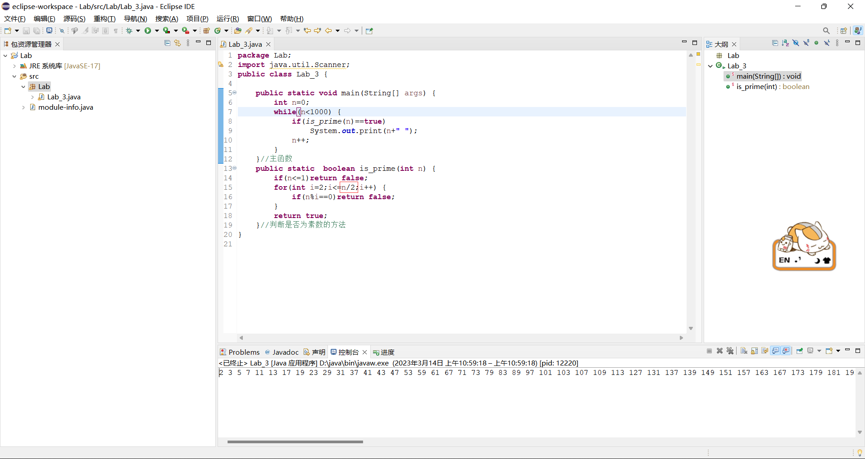

2.判断次数

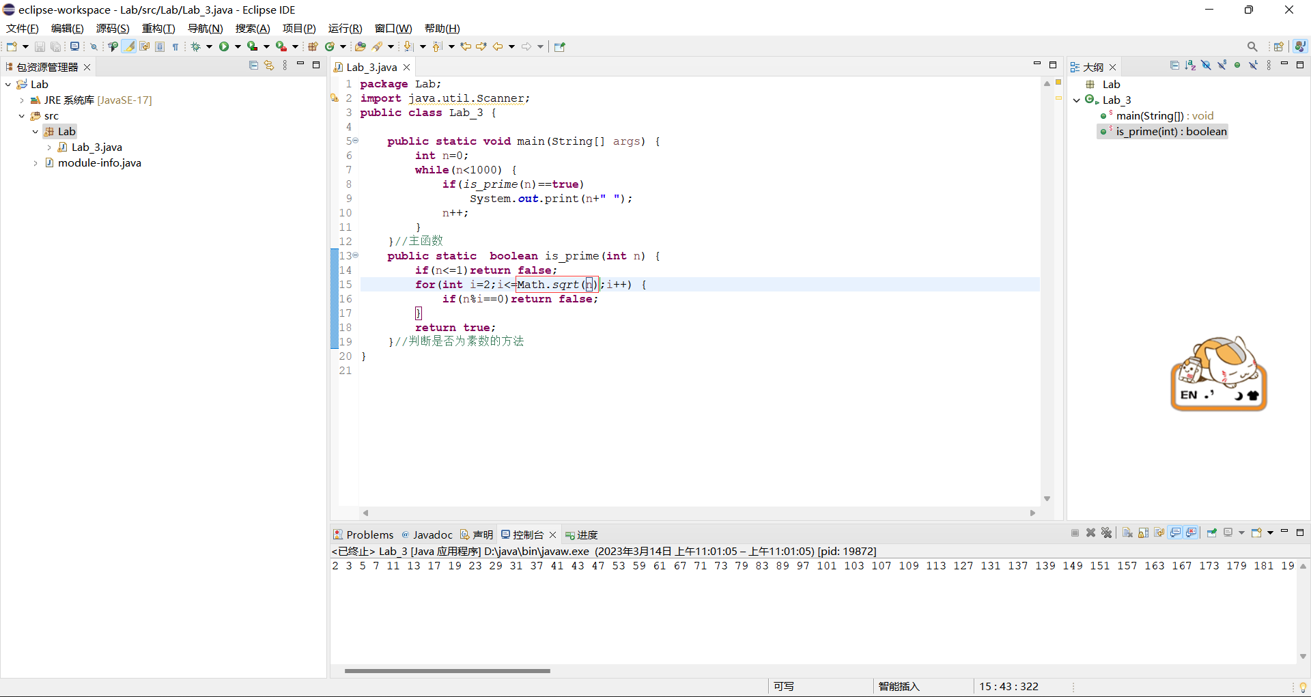

**题目2：（Random 2D Dynamic Art with Canvas)编写一个应用程序，在Canvas上填充10个不同颜色的圆。位置、大小和颜色随机。**

（一）实验环境（集成开发环境、jdk版本、字符编码等）

集成开发环境：Intellij IDEA

jdk版本：17.0.5

字符编码：ASCII

（二）实现过程（本部分为主要评分依据，请描述解题思路，比如总共设计几个类，各个类的用途、成员、主要方法等及其之间调用关系等）

1.创建一个JFrame对象，标题设置为”Circle Drawer”，大小设置为500*500，关闭时退出。

2.新建一个JPanel面板类CirclePanel，并在其中重写paintComponent方法，传入Graphics对象，用于绘制圆。

3.调用random和rand方法生成随机数，循环十次，随机生成圆的横纵坐标以及颜色。用Graghics下的setcolor方法设定边缘颜色，再用fillOvel方法填充颜色。

4.创建generateColor方法用于将随机数型变量转化为颜色型变量便于上述两函数调用。

（三）过程截图（本部分为主要评分依据，一张全屏截图（必须）、若干运行结果展示图（可选），主要代码（可选））

代码展示：

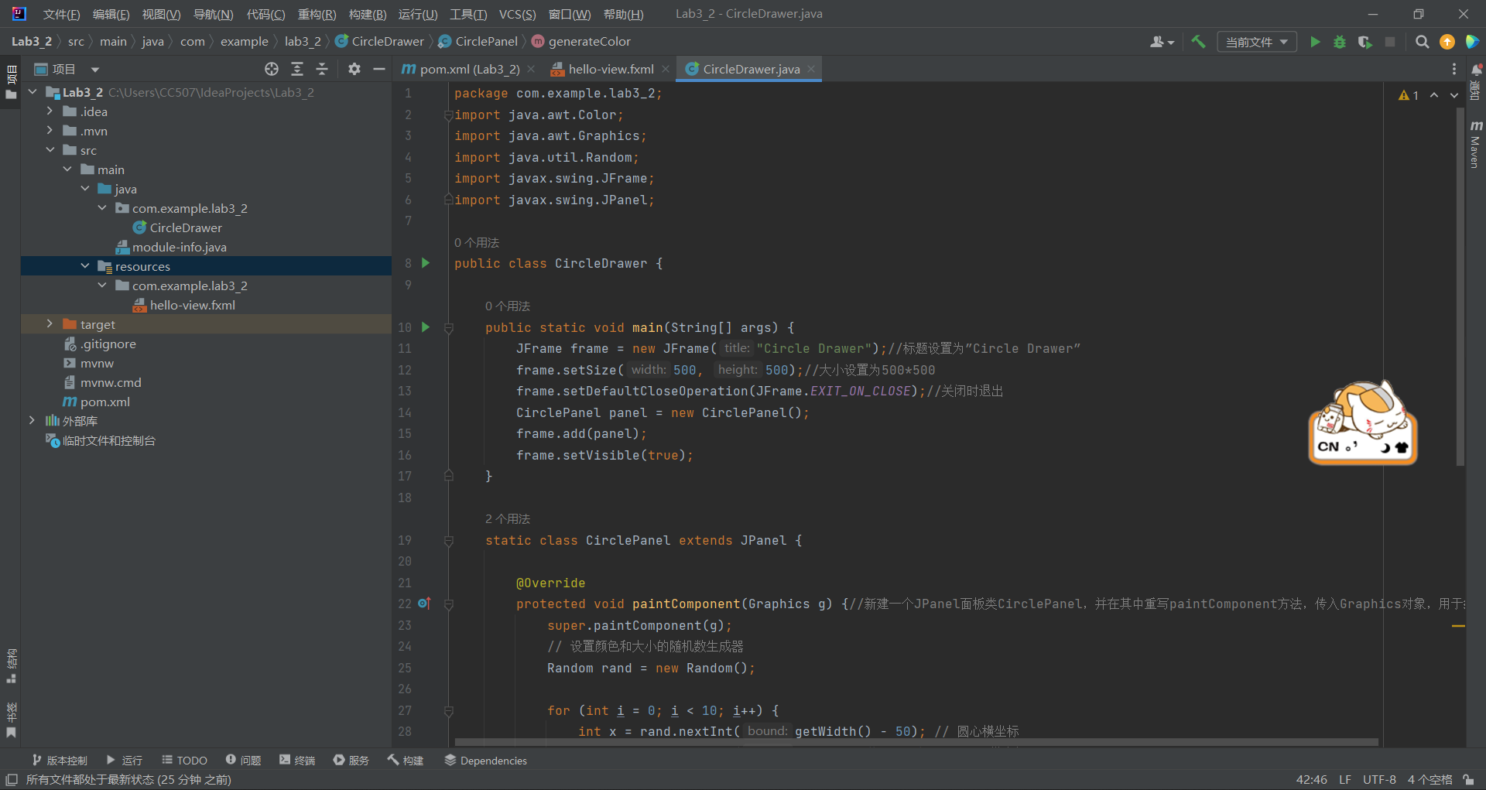

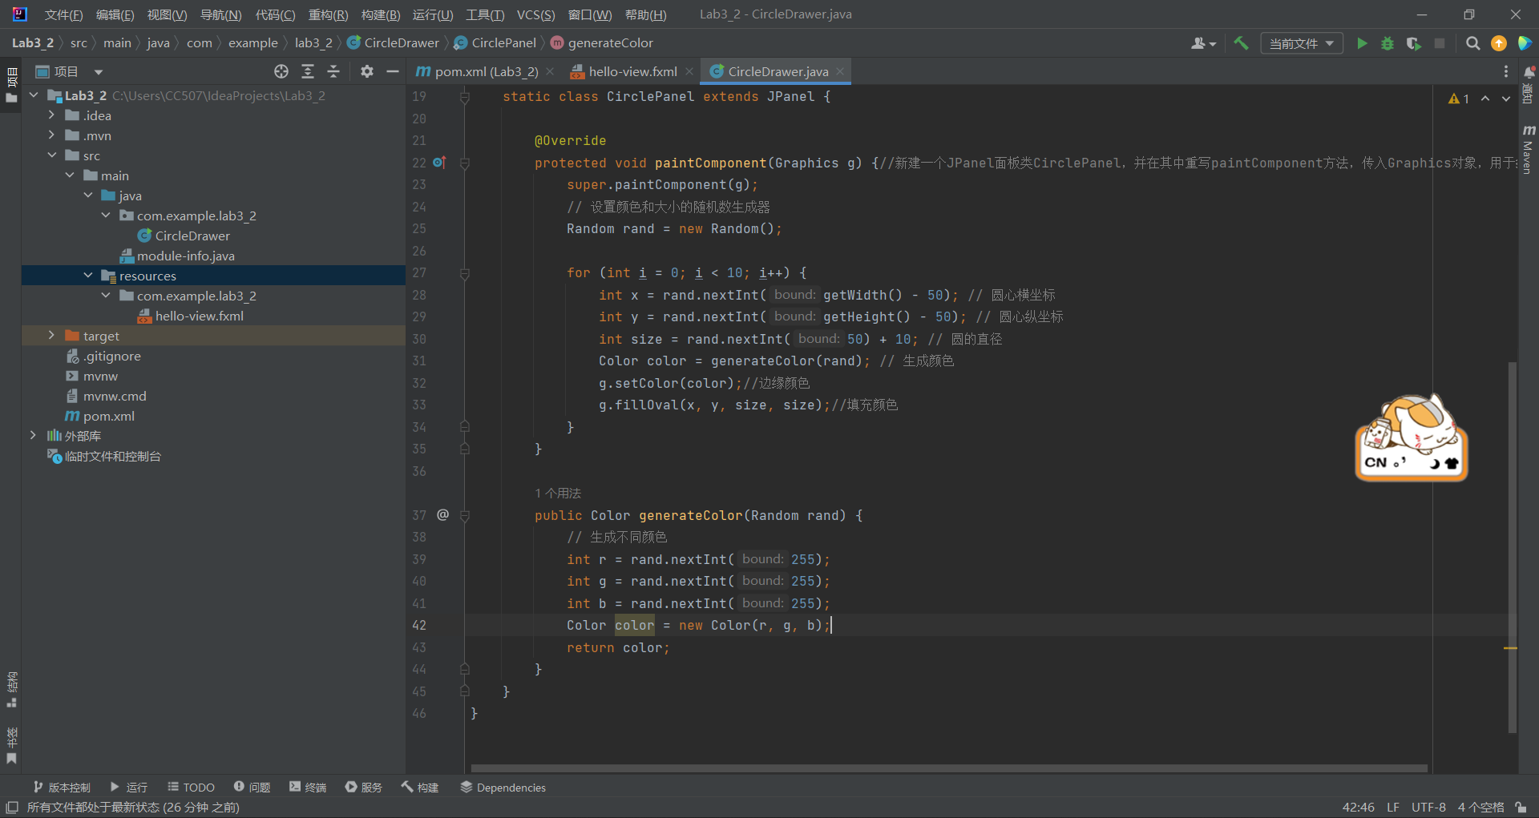

实现效果：

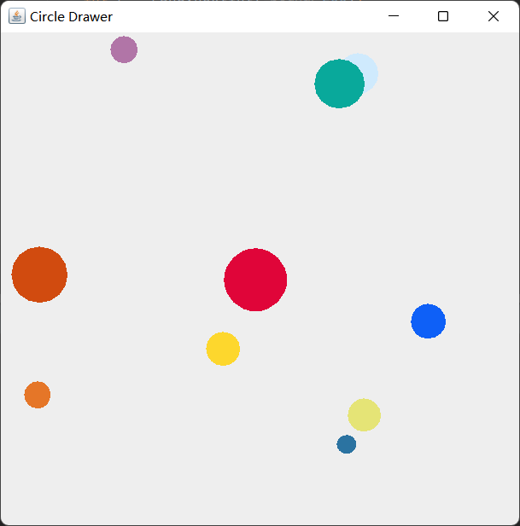

**题目3：按照要求编程实现学生一个简答的选课系统：**

**定义学生类，学生基本属性包括：学号、姓名、班级、电话，电话可以为空；（设计重载构造函数）**

**定义课程类，课程基本信息包括：课程编号、课程名称；**

**定义Test类**

**提示用户输入2个学生信息，并根据用户输入创建2个学生类对象；**

**提示用户输入2门课程信息，并根据用户输入创建2个课程类对象；**

**输出选课结果以及每个学生对应课程的成绩。**

（一）实验环境（集成开发环境、jdk版本、字符编码等）

集成开发环境：Eclipse

jdk版本：17.0.5

字符编码：ASCII

（二）实现过程（本部分为主要评分依据，请描述解题思路，比如总共设计几个类，各个类的用途、成员、主要方法等及其之间调用关系等）

1.定义学生类Student其中包含四项String型参数s_num（学号），s_name（姓名），s_class（班级），s_telephone（电话），再定义两个重载函数input_student，一个形参为学号姓名班级电话，一个形参为学号姓名班级，后者自动将电话置空。

2.定义课程类Lesson其中包含两项String型参数l_num（编号），l_name（名称）。

3.定义成绩类Lesson_Student其中包含三项参数，Student型参数的学生，Lesson型参数的课程，int型参数grade成绩。

4.定义Test类包含四个方法

input_student方法用于输入学生信息

input_lesson方法用于输入课程信息

print_student方法用于输出学生信息

print_lesson方法用于输出课程信息

print_grade方法用于输出成绩

input方法用于总输入输出：新建两个Student型变量和两个Lesson型变量，调用两次 input_student并提示用户输入两次学生信息，调用两次input_lesson方法用于提示用户输 入两次课程信息，创建两个Lesson_Student类变量进行两次选课，并随机生成其成绩。

5.主函数新建一个Test型变量并调用其input方法即可。

（三）过程截图（本部分为主要评分依据，一张全屏截图（必须）、若干运行结果展示图（可选），主要代码（可选））

代码展示：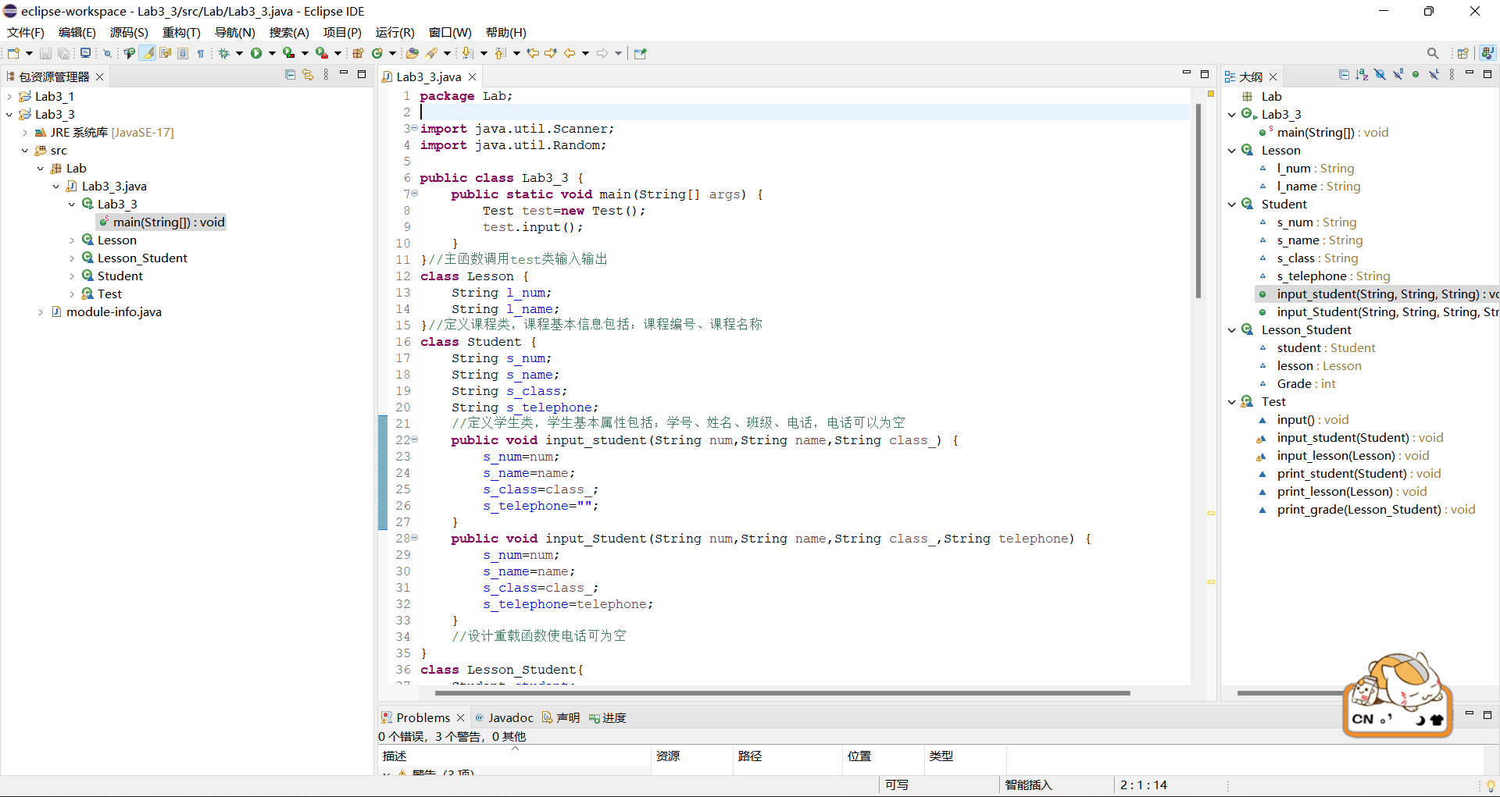

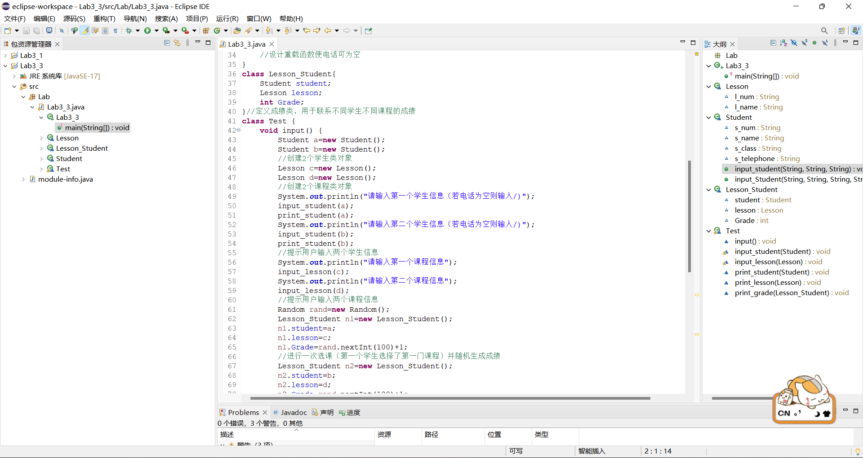

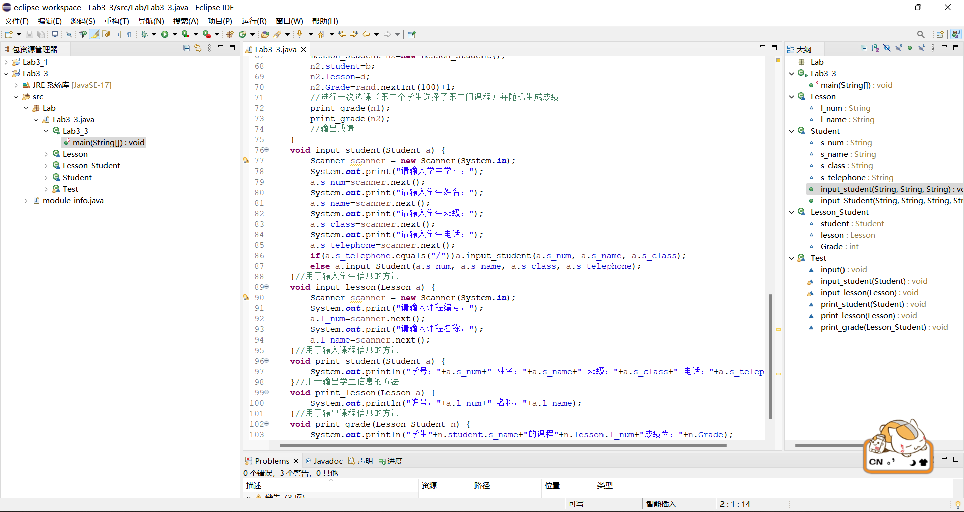

运行结果演示：

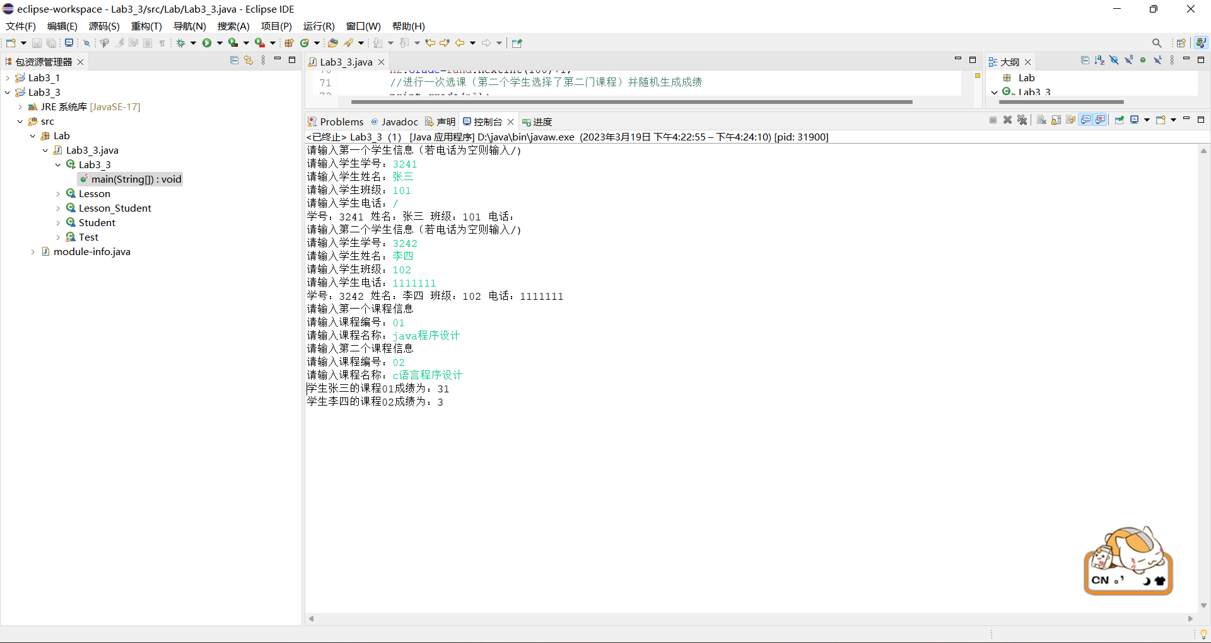

**扩展题目：**

**1.（计算机辅助教学）计算机在教育领域的使用被称为“计算机辅助教学”（CAI） 。编写一个程序，以帮助小学生学习乘法。利用一个 SecureRandom 对象来产生两个一位正整数。程序需向用户提示一个问题、例如：**

**How much is 6 times 7?**

**然后、学生应输入答案。接下来，需检查答案的正确性。如果回答正确，则显示消息“Very good！”并给出另一个乘法问题。如果答错，则应显示消息“No. Please try again。”，然后让学生回答同个问题、直到答对为止。产生每一个新问题时，应使用一个独立的方法。这个方法应在程序开始执行时调用一次，然后在学生正确回答问题后再调用一次。**

**2.(CAI：降低学生的疲劳感）CAI 所面临的一个问题是学生的疲劳感。通过变换计算机的响应，使学生保持注意力，可以降低疲劳感。修改练习题1中的程序，为每一个答案附带各种评语。针对回答正确的评语有：**

**Very good!**

**Excellent!**

**Nice work!**

**Keep up the good work!**

**针对回答错误的评语有：**

**No. Please try again.**

**Wrong. Try once more.**

**Don't give up!**

**No. Keep trying.**

**利用随机数生成方法选择 1~4 中的一个数，并用它来为每个正确或错误的答案选择 4 种可能的评语之一。利用一条 switch 语句来提供这些评语。**

**4.(CAI：监督学生的表现）更复杂的 CAI 系统可以监督某段时间学生的表现。是否进入一个新的学习驻题，是以学生成功完成了前面的主题为基础的。修改练习题 3中的程序，统计学生答对和答错的次数。学生回答完 10 个问题后，程序应计算正确率（百分比）。如果正确率小于 75%，则显示“Please ask your teacher for extra help.”，然后重置程序，让另一名学生答题；如果正确率超过 75%，则显示“Congratulations, you are ready to go to the next level！”，并重置程序，让另一名学生答题。**

（一）实验环境（集成开发环境、jdk版本、字符编码等）

集成开发环境：Intellij IDEA

jdk版本：17.0.5

字符编码：ASCII

（二）实现过程（本部分为主要评分依据，请描述解题思路，比如总共设计几个类，各个类的用途、成员、主要方法等及其之间调用关系等）

1.创建方法make_question用于问学生问题，在该方法中新建两个int型变量a,b并随机生成1-9的随机数用于乘法，新建int型变量c用于获得学生输入，若c！=a*b则通过while循环输出该问题以及"No. Please try again."并重新获得c的输入，若学生回答正确则输出"Very good!"并递归调用make_question。

2.创建方法random_good用于随机产生回答正确的评语，创建方法random_bad用于随机产生回答错误的评语，并替换上述两项输出即可。

3.将while循环改为for循环，答错则不随机生成a,b，答对则重新生成a,b，并新加入int型n进行答题次数计数，t用于答题正确次数计数，当n=10时跳出循环，并新建double型变量accuracy用于计算正确率，后将accuracy与75进行比较并根据题意输出，后递归调用该方法即可。

（三）过程截图（本部分为主要评分依据，一张全屏截图（必须）、若干运行结果展示图（可选），主要代码（可选））

1.代码展示：

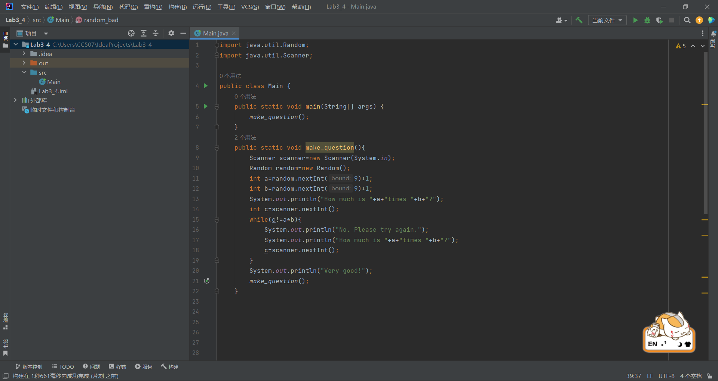

运行展示：

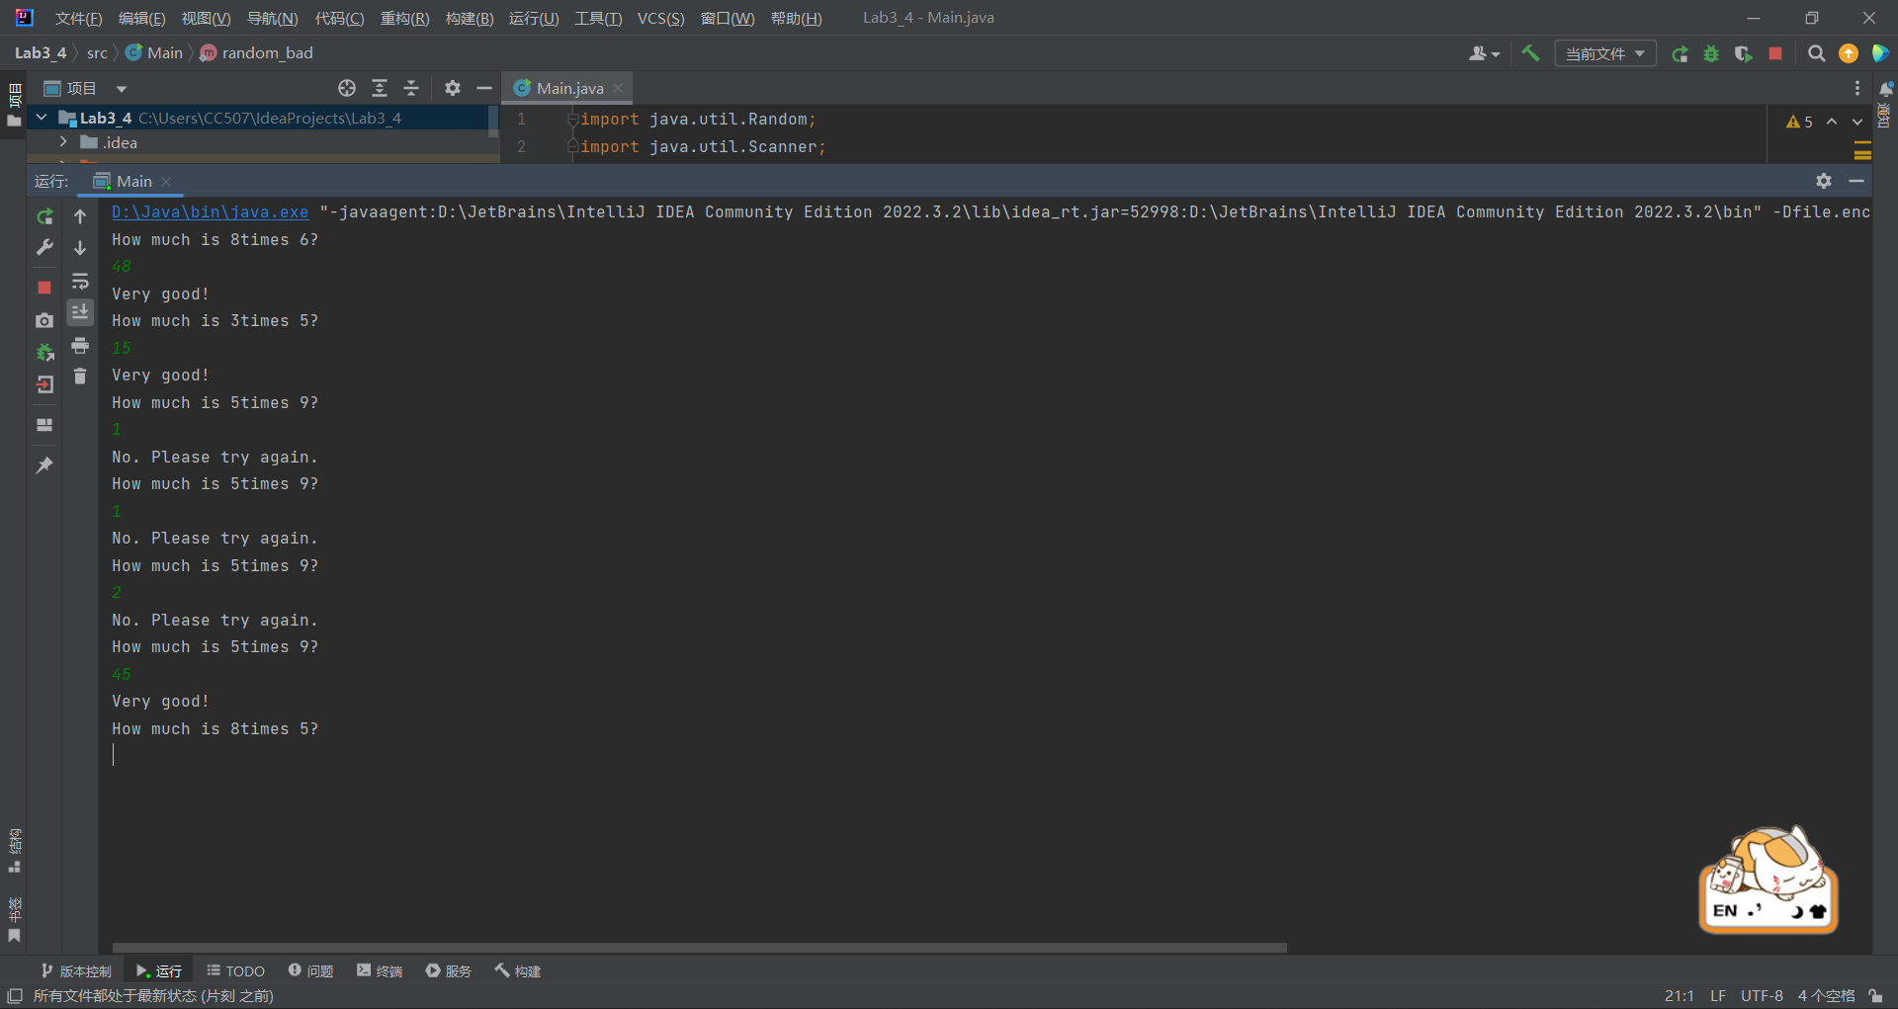

2.代码展示：

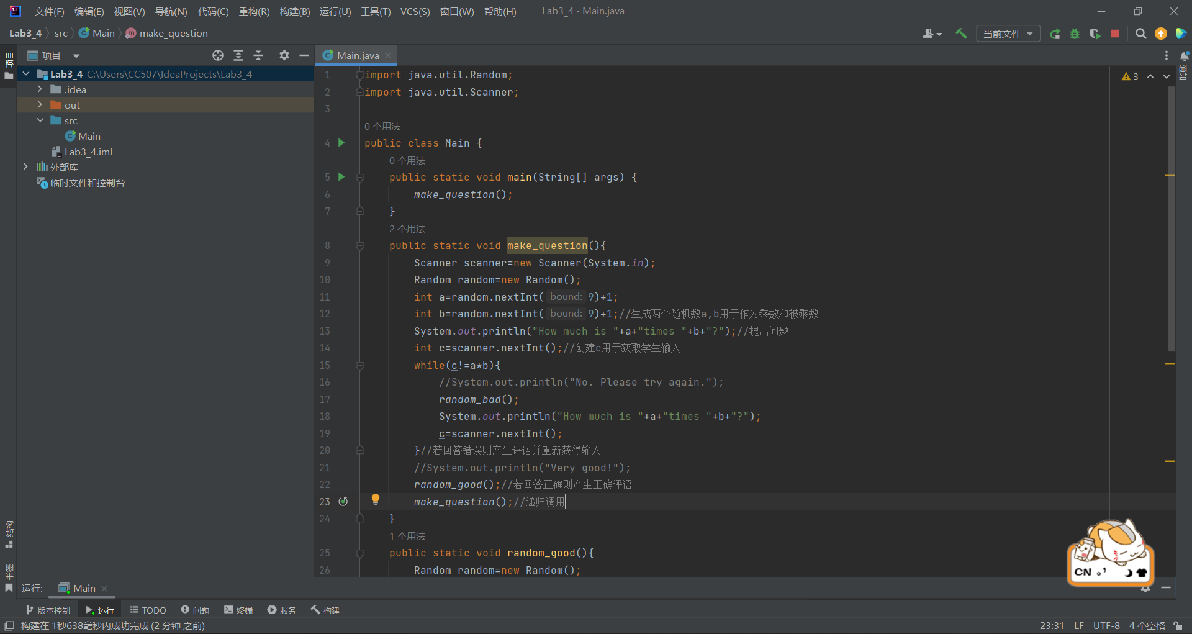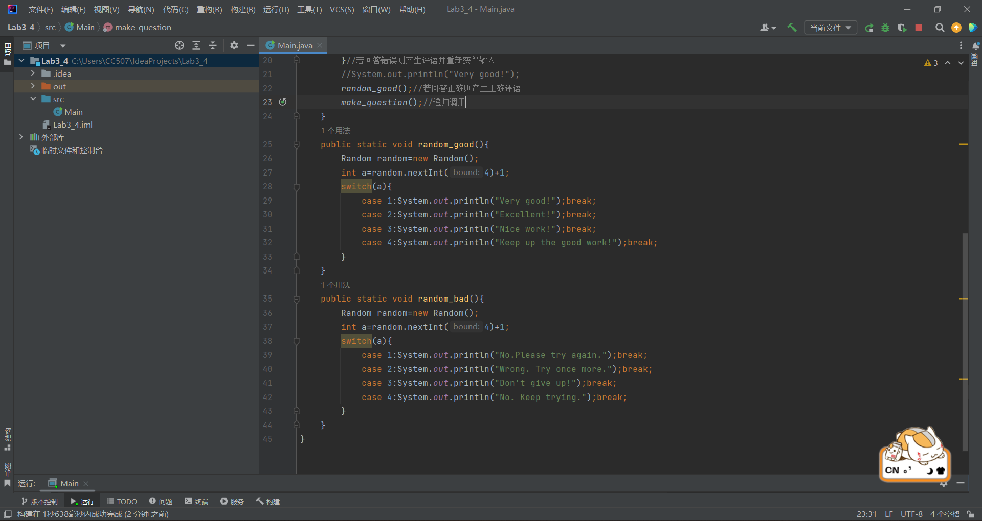

运行展示

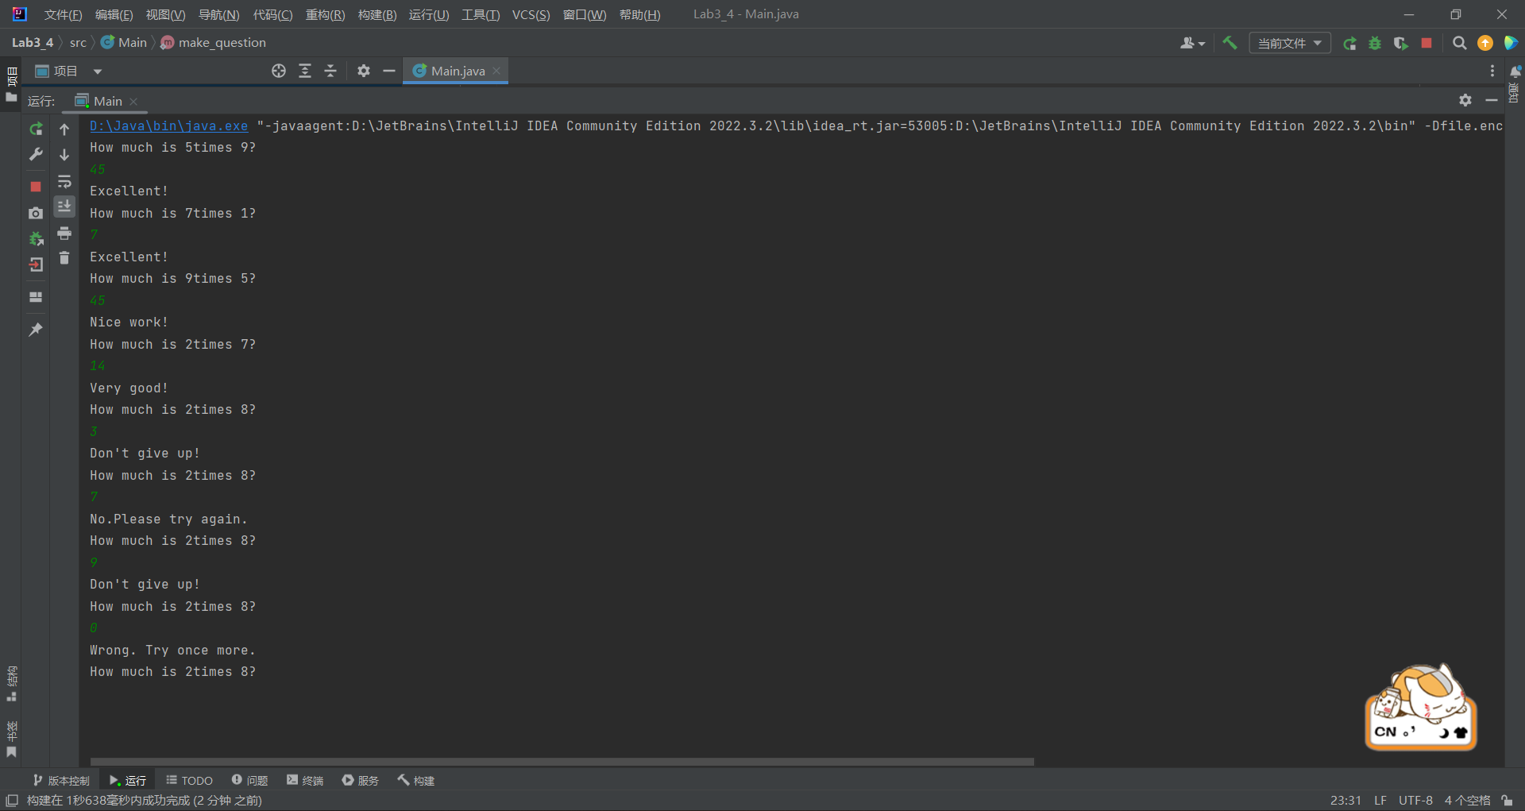

3.代码展示：

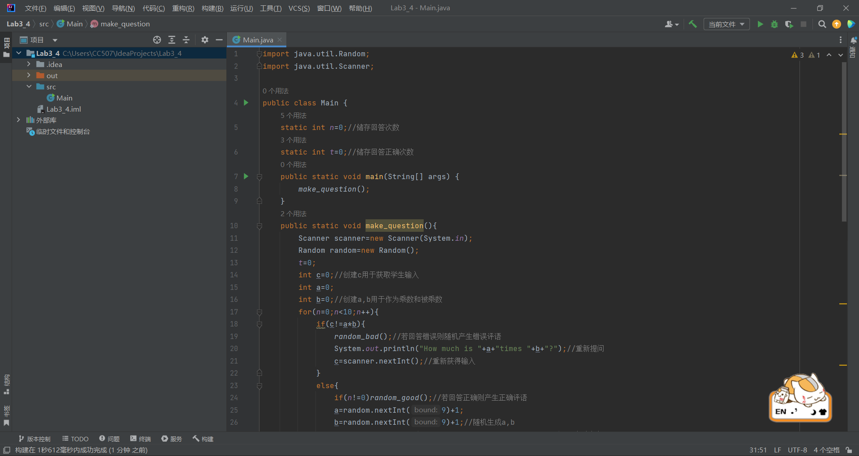

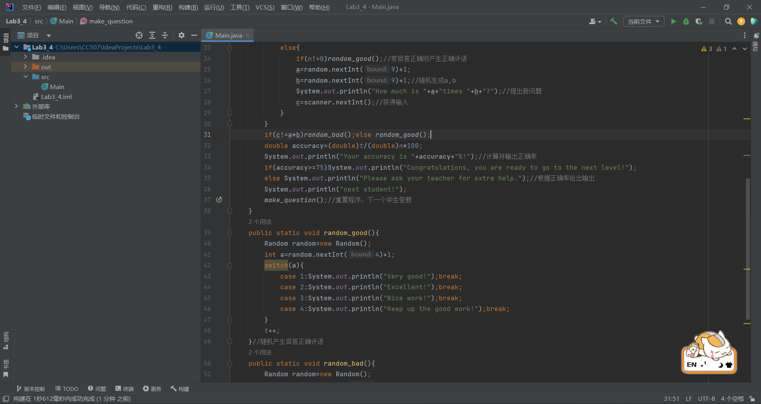

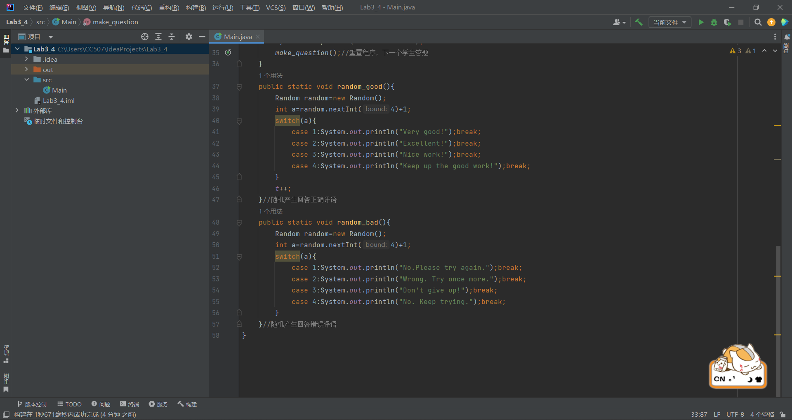

运行展示：

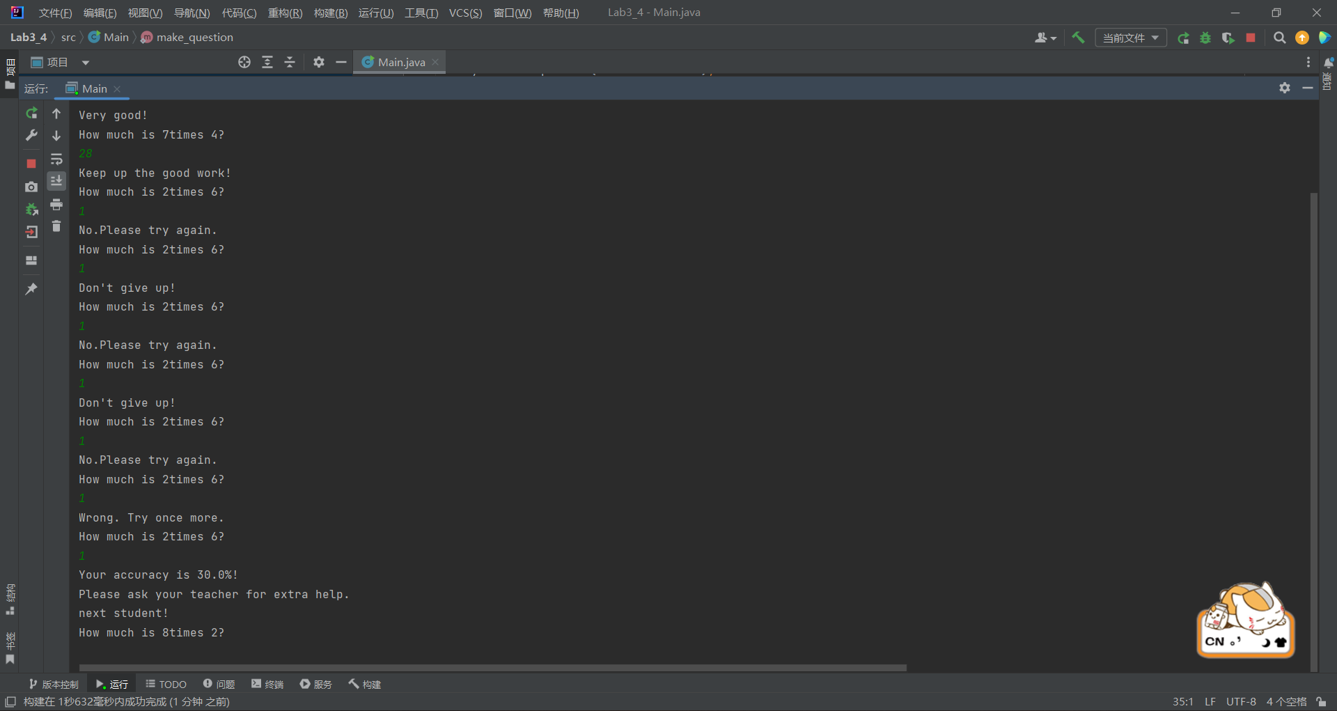

**三、实验总结与心得记录**

本部分根据实验过程的所得所想描述，记录可供以后复习回看 {可以记录调试过程遇到的问题，自己哪些知识点话掌握不够，设计是否有缺陷（比如耗时？耗内存？）是否有亮点，是否有精妙的算法，或者设计模式的应用，可吐槽，也可与其他语言作适当对比。}（本部分不作为平时评分依据）

备注：

建议附带代码提交的方式：导出工程压缩包。

平时实验成绩以考查参与度为主，所有实验要求自己完成，一旦发现抄袭或者其他投机取巧，取消所有平时成绩